Программа

пребывания ветеранов комсомола в Ржеве и Ржевском районе

10 сентября 2020 года

Ржевский мемориал Советскому солдату
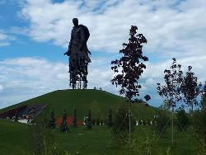
Мемориал торжественно открыт 30.06.2020 года в честь 75-ой годовщины Победы Советского народа в Великой отечественной войне. Центральным объектом является 25-метровая бронзовая скульптура солдата, возведенная на 10-метровом насыпном кургане. У подножия памятника высечена строка из стихотворения Твардовского "Я убит подо Ржевом": "Мы за Родину пали, но она спасена". Солдат в гимнастёрке с опущенным ППШ в правой руке поддерживается стаей из 35 журавлей, которые создают иллюзию парящей скульптуры.
В комплекс входит музейно-выставочный павильон с мульти-медийным оборудованием, с стеклянными полами через которые можно увидеть оружие, каски, гильзы, снаряды, гранаты и все другие атрибуты, найденные в окрестностях мемориала.
На расположенной перед памятником, 55-метровой аллее размещены гранитные стены с металлическими панелями покрытыми искусственной ржавчиной. На панелях высечено более 17 тысяч фамилий павших на Ржевско-Вяземском выступе, которые документально подтверждены.

Экспозиция «Калининский фронт. Август 1943 года» (Изба-музей И.В.Сталина)
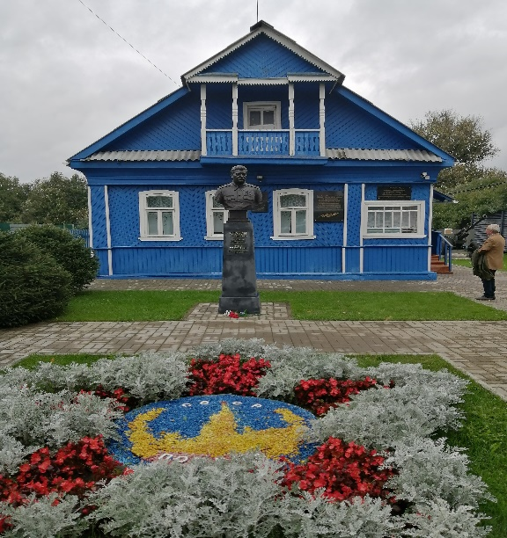
В этом доме Сталин останавливался во время поездки на фронт в августе 1943 года. До недавнего времени в доме действовала библиотека, после реконструкции- музей, посвященный Сталину, приезду Сталина в Ржев и фронтовикам города Ржева.

Мемориальное военное кладбище
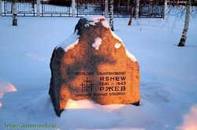
Мемориальное захоронение советских воинов, погибших в ходе Ржевской битвы. Рядом находится мемориальное кладбище немецких солдат. Основная идея комплекса - память, скорбь, примирение.

Музей военной истории Ржева
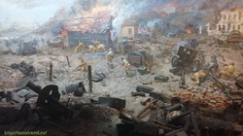
Филиал краеведческого музея. Диорама "Ржевская битва" и экспозиция военной техники.

Аллея памяти
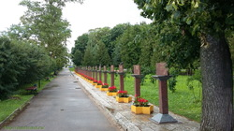
Началом можно считать "Памятник на могиле В.В. Грацинского"(революционер, местный уроженец). Непосредственно от могилы начинается "Аллея Героев Советского Союза, участников Ржевской битвы". Пройдя по аллее мы выйдем к монументу с противотанковой пушкой ЗИС-2 и смотровой площадке на г. Ржев и р. Волгу. Далее по пешеходному мосту (излюбленному месту новобрачных) к вечному огню и обелиску героям ВОВ.

Стела «Город воинской славы»
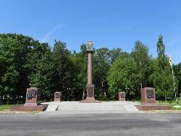
Открыта 8 мая 2010 г. Установлена в память о присвоении 8 октября 2007 г., указом Президента, Ржеву почётного звания «Город воинской славы».

